Free writing-الكتابه الحره
الكتابه الحره طريقه سهله ومناسبه للكتابه عن فكره معينه ولجعل هذه الفكره عامه
ميزتها السرعه في الكتابه وانها بدون تفكير بما يتم كتابته او اين تتم الكتابه
نحن لا نفكر عند الكتابه بالكتابه الحره بالعنوان الفكره تأتي ألينا ونكتب عنها (كـ تقريب زي الألهام الشعري..اذا جينا بنسوي نفسنا شعراء او اصحاب خواطر يخطر ببالنا موضوع ونبي نكتب عنه مانتقيد بقواعد الكتابه العاديه,لأن الكتابه العاديه لها وقت ومكان محدد اما كتابة الشعر يمكن تكتب شعر وانت بالسياره او بالمطعم او بين الأهل)
لا نحتاج الى التفكير بالقواعد والكلمات ولا نقلق كثيرآ على الربط بين الأفكار بل نستخدم الفاصله للربط بينها
التدريب3 ص44 يطلب منا كتابه بالطريقه الحره لمدة 10 دقائق عن (موقفك إتجاه المال)
عندنا مقاله Article موجوده في صفحة ويب المطلوب منا 1- قراءتها 2- الرد على محررeditor هذه الصفحه برأينا حول المقاله
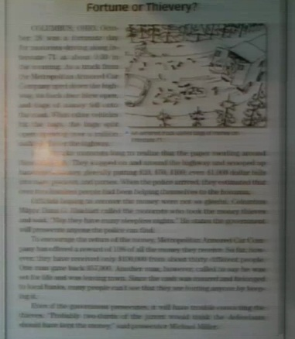
المقاله تتكلم عن(اشرحها لكم بشكل بسيط)
حادث لسيارة بنك في الشارع والكل عارف ان سيارة البنك مليانه فلوس
المهم ان في الحادث باب السياره هاذي انفتح وتطايرت الفلوس بالطريق تقريبآ مبلغ وقدره مليوون دولار → لو يطاير قدامك ذا المبلغ وش بتسوي ؟ ^_^ → براا
المهم
قاموا الناس كماهو متوقع نزلوا من سياراتهم وتركوا اشغالهم يلقطون الفلوس كأنهم مش شايفين خير ومارجعوه لسيارة البنك,لا خذوه لهم
المهم ان الحكومه تقول ان ذولا الناس (الملتقطين) لصوص خذوا شيء مش لهم وبيعاقبونهم , والبنك وش سوا؟ اعلن ان اللي يرجع اللي اخذه له 10% من الفلوس اللي رجعها,طبعا في ناس رجعت اللي اخذته وناس لا سافرت
بس في كُتاب → يعني ناس تكتب بالجرايد والمجلات صحفيين
يقولون ان الناس هاذي مش لصوص
فـ انت وش رايك؟ لصوص او مش لصوص؟ وليه؟
هاذا هو اللي مطلوب منك انك تكتب رساله لكاتب المقاله تقول فيها رايك عن الموضوع
بتلاحظون ان عنوان المقاله عباره عن كلمتين وهم
Fortune الناس اللي لقطوا الفلوس محظوظين
Thevrery الناس اللي لقطوا الفلوس لصوص
اكتب انت رايك بالموضوع هل لازم على اللي لقطوا الفلوس يرجعونها او لا وليه؟
نجي للكلمات
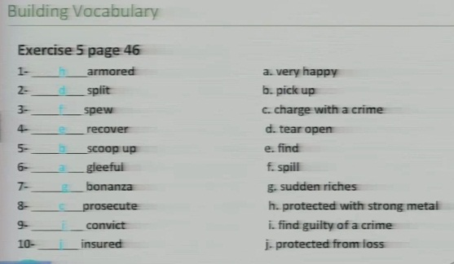
صل كل كلمه بمعناها
تدريب ثاني... وزع الكلمات على حسب اصلها العلم –الفعل-الصفه
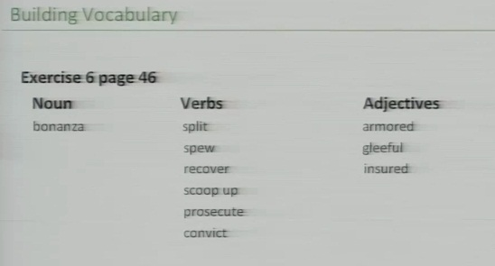
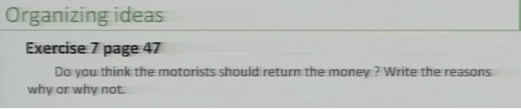
في تدريبب 7ص47
المطلوب منك انك تكتب رايك وتدعمه بأسباب
هل تظن ان يجب على الملتقطين يرجعون الفلوس او لا وليه
-

طريقه أخرى لخارطة الترتيب وحنا ماخذينها من قبل صح؟
ذا المره بتكون على شكل غيمه متصله بغيوم اخرى
الغيمه الأساسيه هي الرأي والغيوم الثانيه هي الأسباب
بتكون بذا الشكل
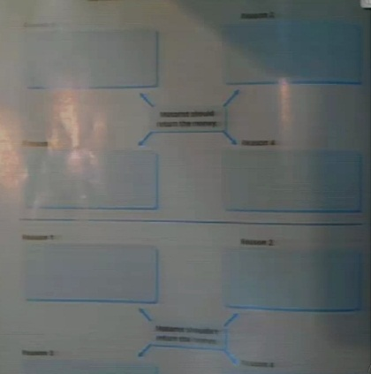
اللي عليك هو
1-في مجموعة الغيمه الاولى اكتب 4 اسباب لـ (يجب على الملتقطين إعادة الفلوس)
2-في مجموعة الغيمه الثانيه اكتب 4 اسباب لـ ( لا يجب على الملتقطين إعاده الفلوس)
والحل هوون
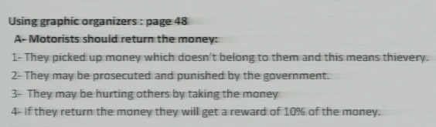
1-خذوا مال مش لهم
2-من الممكن انهم مطلوبين للحكومه
3- من الممكن انهم أذوا ناس بأخذهم الفلوس 4- اذا رجعوا المال بياخذون مكافئه
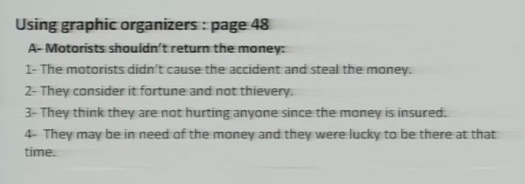
1-هم مش المسئولين عن الحادث
2-يعتبرون محظوظين وليسوا لصوص
3-يعتقدون انهم لم يضروا احد بأخذهم للفلوس
4-من الممكن انهم لن يستلموا أي مكافئه إذا رجعوا الفلوس
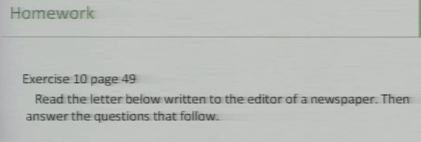
الدريب 10 ص49 واجب
المطلوب منك
1-قراءته المقال
2-الإجابه على الأسئله الموجوده في نهاية المقال بطريقة رساله
هذا شكل المقال
